ТРЕНИРОВОЧНЫЙ СТАРТ
ПРИ ПОДДЕРЖКЕ ФЕДЕРАЦИИ СПОРТИВНОГО ОРИЕНТИРОВАНИЯ ПЕНЗЕНСКОЙ ОБЛАСТИ
И БЕГОВОГО СООБЩЕСТВА TRAILRUNNING PENZA

15 НОЯБРЯ 2020 г.
ТЕХНИЧЕСКАЯ ИНФОРМАЦИЯ

Время и место: Тренировочный старт пройдёт в Арбековском лесном массиве за железнодорожной станцией «Арбеково» (см схему).

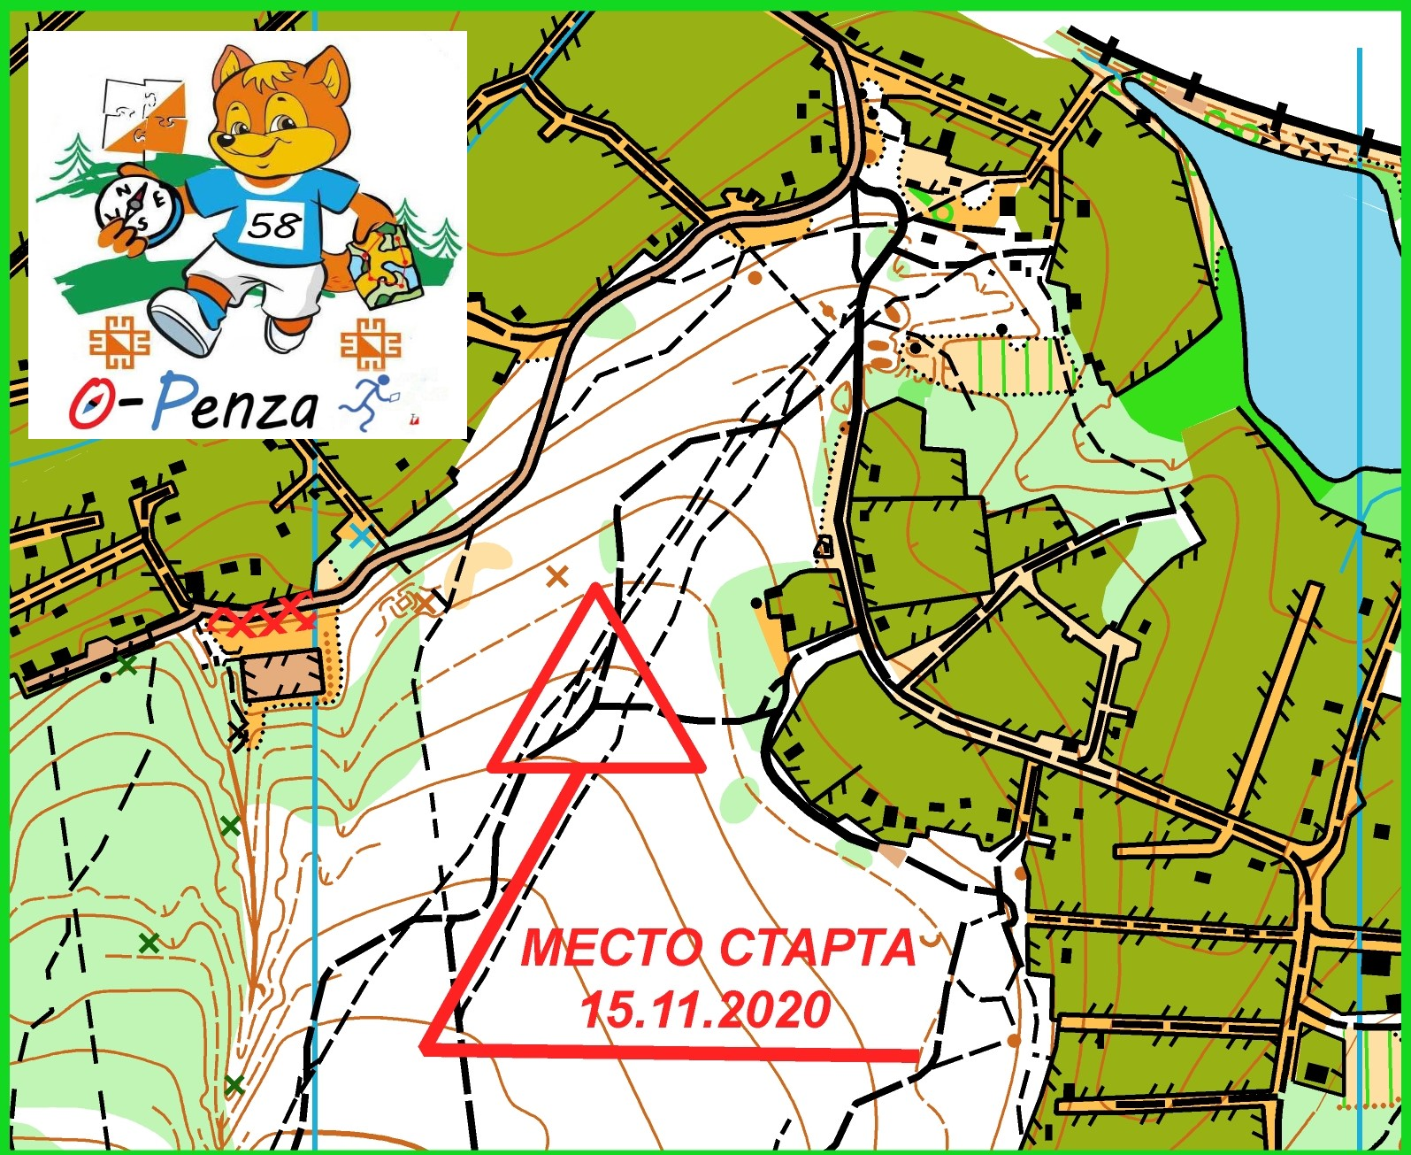
Старт свободный по мере готовности с 11 00 до 11:40
Дисциплина: «Кросс-Выбор» (видоизменённый)
Карта: М 1:7500 Н 2,5м. Формат карты - А4
Внимание! На карте ВСЕГО 22КП из них 12КП красным кружком и 10 синим.
«Большая» - изначально необходимо откинуть два красных кружка, а затем два синих. Первый КП заданный (обязательный) соединён линией.
«Средняя» - необходимо собрать любые 10КП, первый КП (красный) заданный (обязательный) как и у большой.
«Маленькая» - заданный (обязательный) КП соединён пунктирной синей линией надо собрать 6 синих кружков.
«Очень маленькая» любые 4КП синего цвета (знак дистанции «кружок»).

Участники: Принимая участие в тренировочном старте, участники берут на себя (,а несовершеннолетние дети под ответственность тренеров или представителей команд) все риски, связанные с прохождением дистанции и нахождением в лесу. Заявка-расписка от представителя для несовершеннолетних участников обязательна.

Контрольное время: для всех групп 1,5 часа.
Дистанции: Дистанции печатаются на струйном принтере (герметизированные). КП будут оборудованы с системой отметки «Компостер». Нумерация КП на картах 31,32 и т.д.

Дистанции «КРОСС-ВЫБОР»:
Очень маленькая | 4 КП
Маленькая | 6 КП
Средняя | 10 КП
Большая | 10 КП+8КП / 18КП

До пункта «К» - 70 м. Последний КП 100 обязательный (синий)

ЗАЯВКИ: На сайте Orgeo по ссылке: https://orgeo.ru/event/info/14303 до 22:00 14 ноября
За участие как обычно 50/100

Удачного Вам О-старта!

